Отчет по лабораторной работе №4

Дискреционное разграничение прав в Linux. Расширенные атрибуты

Низамова Альфия Айдаровна

Содержание

# 1 Цель работы

Получение практических навыков работы в консоли с расширенными атрибутами файлов

# 2 Выполнение

От имени пользователя guest определили расширенные атрибуты файла /home/guest/dir1/file1

Установим на файл file1 права, разрешающие чтение и запись для владельца файла

Попробовали установить на файл /home/guest/dir1/file1 расширенный атрибут a от имени пользователя guest. В ответ мы получили отказ от выполнения операции.

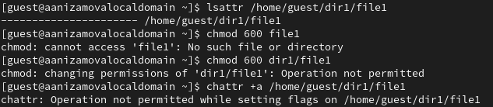

Рис. 1

Повысили свои права с помощью команды su. Попробовали установить расширенный атрибут a на файл /home/guest/dir1/file1 от имени суперпользователя

От пользователя guest проверили правильность установления атрибута

Попытались выполнить дозапись в файл file1 слова «test»  
После этого выполнили чтение файла file1 Слово test не было записано в file1.

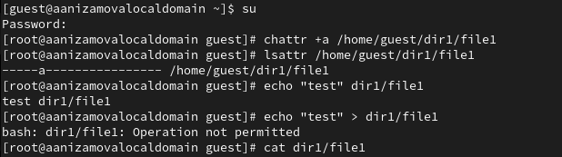

Рис. 2

Попробовали удалить файл file1. Удалось.  
Попробовали переименовать файл. Не удалось.

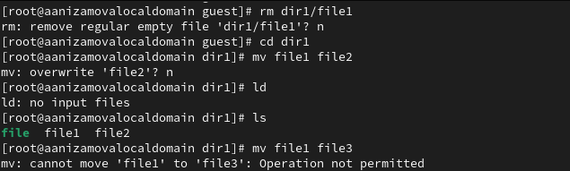

Рис. 3

Попробовали установить на файл file1 права, запрещающие чтение и запись для владельца файла. Не удалось.

Сняли расширенный атрибут a с файла /home/guest/dirl/file1 от имени суперпользователя

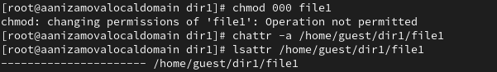

Рис. 4

Повторили операции, которые нам ранее не удавалось выполнить. Все получилось.

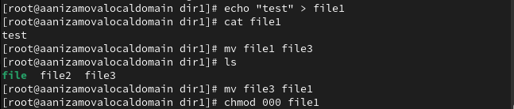

Рис. 5

Повторили наши действия по шагам, заменив атрибут «a» атрибутом «i». Не удалось дозаписать информацию в файл, переименовать его и поменять атрибуты.

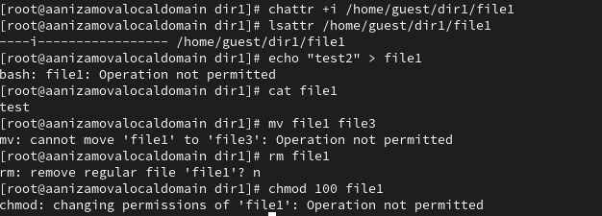

Рис. 6

# 3 Вывод

Мы получили практические навыки работы в консоли с расширенными атрибутами файлов